Objekte des Badisches Landesmuseums

Memo Loran Tuku

2023-07-03

Table of contents

# 1. Teil der Serie: Objekte des Badisches Landesmuseums

[Programme instructions](https://nfdi4culture.github.io/class-ADA-CP-pipeline/)

2023-07-04 v1.0

Willkommen auf der Startseite der digitalen Plattform des Badischen Landmuseums! Tauchen Sie ein in die faszinierende Welt der Geschichte und erkunden Sie unsere Sammlung von Objekten aus vergangenen Zeiten.

Hier haben Sie die einzigartige Möglichkeit, drei bemerkenswerte Objekte genauer zu betrachten: Messer, Gusskuchen und Lanzenspitzen. Diese repräsentativen Artefakte bieten einen fesselnden Einblick in verschiedene Aspekte des historischen Lebens.

Entdecken Sie die Vielfalt der Messer, die nicht nur ein alltägliches Werkzeug, sondern auch ein Symbol für Handwerkskunst und Kultur sind. Bewundern Sie die kunstvollen Griffe, die geschickt gestalteten Klingen und erfahren Sie mehr über die verschiedenen Verwendungszwecke dieser facettenreichen Objekte.

Tauchen Sie ein in die Welt der Gusskuchen und lassen Sie sich von ihrer einzigartigen Form und Textur begeistern. Diese faszinierenden Backwaren geben uns Einblicke in traditionelle Backtechniken und vermitteln ein Gefühl für die kulinarische Geschichte.

Erkunden Sie die Lanzenspitzen, die uns in vergangene Schlachten und den Mut der Krieger entführen. Bewundern Sie die Präzision und das handwerkliche Können, die in der Herstellung dieser Waffen stecken, und lassen Sie sich von ihrer symbolischen Bedeutung beeindrucken.

Wir laden Sie herzlich ein, diese Objekte virtuell zu erkunden und sich von ihrer Schönheit und historischen Bedeutung verzaubern zu lassen. Lassen Sie Ihrer Neugier freien Lauf und genießen Sie die Reise in die Vergangenheit, die Ihnen das Badische Landmuseum bietet.

Example publications:

* Exhibition Catalogue (Work in progress) - https://nfdi4culture.github.io/catalogue-003/ (content from the current repo)
* [Exhibition catalogue demo: toc Baroque /toc](https://nfdi4culture.github.io/experimental-books-workshop/) from Experimental Books – Re-imagining Scholarly Publishing, COPIM. Workshop URL: https://experimentalbooks.pubpub.org/programme-overview
* [Publishers catalogue demo: ScholarLed](https://simonxix.github.io/scholarled_catalogue/) A catalogue of ScholarLed presses built on a Quarto / Jupyter Notebook model for computational publishing. The publication is automatically updated daily to reflect any new books added by the publishers.
* [Proof of concept #1](https://nfdi4culture.github.io/cp4c/) - Computational Publication: Computational Publishing for Collections - ADA CP Prototype #1 - Nov 22
* [Proof of concept #2](https://nfdi4culture.github.io/art_catalogue_test/) - To be confirmed, completion for end of April 2023. This contains all parts fully rendered: Cover, colophon, essay, collection, graph, TIB AV Portal, Semantic Kompakkt
* semanticClimate: To be confirmed - customised research papers readers made for regional climate change action plans based on IPCC reports and sourcing content from open research repositories.
* FSCI Summer School - publishing from collections class: To be confirmed, July 2023

This work is licensed under a Creative Commons Attribution-ShareAlike 4.0 International License.

# 2. Kolophon

Fork title - mloran/catalogue-003

Author - Memo Loran Tuku

ORCID - https://orcid.org/0009-0006-3534-6580

Date - July 04 , 2023

DOI - https://doi.org/10.5281/zenodo.7872070

Repository URL - https://github.com/mloran/catalogue-003

PUBLISHING FROM COLLECTIONS USES OF COMPUTATIONAL PUBLISHIGN AND LINKEDOPEN DATA

Open Science Lab - TIB Hannnover

First published 2023-07-04

# 3. Katalog: Historische Objekte des Badisches Landesmuseum

Nextcloud Markdown document link: https://tib.eu/cloud/s/qBx8SbqiPBBedye

## 3.1 Part of the series: Austellungen des Badisches Landesmuseum

* Class instructions and all links: <https://nfdi4culture.github.io/class-ADA-CP-pipeline/>
* Demo publication: <https://nfdi4culture.github.io/catalogue-003/>
* Repo link: <https://github.com/NFDI4Culture/catalogue-003>

## 3.2 Author:

* Memo Loran Tuku

## 3.3 Topic

Das Badische Landesmuseum ist ein bedeutendes Museum in Karlsruhe, Deutschland. Es hat eine lange Geschichte, die bis ins 19. Jahrhundert zurückreicht.

Das Museum wurde ursprünglich im Jahr 1869 als Verein für vaterländische Altertümer gegründet. Ziel des Vereins war es, die reiche kulturelle Geschichte der Region Baden zu bewahren und der Öffentlichkeit zugänglich zu machen. In den ersten Jahren konzentrierte sich das Museum hauptsächlich auf archäologische Funde und Sammlungen.

Im Jahr 1919 wurde das Museum in “Badisches Landesmuseum” umbenannt und erhielt den Status eines staatlichen Museums. In den folgenden Jahrzehnten wuchs die Sammlung des Museums kontinuierlich, da immer mehr historische Artefakte und kulturelle Schätze hinzugefügt wurden.

Während des Zweiten Weltkriegs erlitt das Museum schwere Schäden durch Bombenangriffe. Viele der Exponate gingen verloren, aber glücklicherweise waren einige wertvolle Stücke zuvor ausgelagert worden und blieben erhalten. Nach dem Krieg begann der Wiederaufbau des Museums und die Restaurierung der verbliebenen Sammlungen.

Im Jahr 1979 wurde das Badische Landesmuseum in ein neues Gebäude in Karlsruhe umgesiedelt. Das moderne Museum wurde speziell für die Präsentation der verschiedenen Sammlungen entworfen. Es beherbergt heute eine Vielzahl von Abteilungen und Ausstellungen, die sich mit Archäologie, Geschichte, Kunst und Kultur befassen.

Die Sammlungen des Museums umfassen eine breite Palette von Objekten, darunter antike Artefakte, Gemälde, Skulpturen, Möbel, Schmuck, historische Dokumente und vieles mehr. Besucher können durch die verschiedenen Abteilungen des Museums gehen und die faszinierende Geschichte der Region Baden entdecken.

Das Badische Landesmuseum hat im Laufe der Jahre eine führende Rolle in der Erforschung und Präsentation der Geschichte und Kultur von Baden eingenommen. Es ist nicht nur ein Ort des Lernens und der Forschung, sondern auch ein beliebtes kulturelles Ziel für Besucher aus der ganzen Welt.

Mit seiner reichen Geschichte, seinen vielfältigen Sammlungen und seiner bedeutenden Rolle als Kulturinstitution ist das Badische Landesmuseum zu einem wichtigen Schauplatz für die Bewahrung und Präsentation des kulturellen Erbes von Baden geworden.

<https://openai.com/blog/chatgpt>

<https://www.perplexity.ai/>

# 4. Historische Objekte des Badischen Landmuseums

Objekte: Hier finden Sie historische Objekete des Badischen Landmuseums.

Wikidata link: <http://www.wikidata.org/entity/Q119522250>

Title: Gusskuchen

Creator: Perspectives on changes in early Roman Gaul

Copyright: Creative Commons

Image URL: http://commons.wikimedia.org/wiki/Special:FilePath/Gusskuchen.png

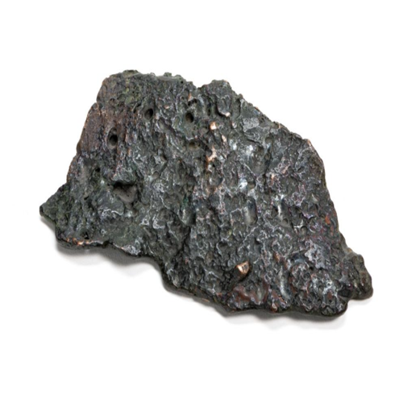

Wikidata link: <http://www.wikidata.org/entity/Q119522250>

Title: Gusskuchen

Creator: Peter Gaul

Copyright: Creative Commons

Image URL: http://commons.wikimedia.org/wiki/Special:FilePath/Gusskuchen.png



Wikidata link: <http://www.wikidata.org/entity/Q119522251>

Title: Messer

Creator: Perspectives on changes in early Roman Gaul

Copyright: Creative Commons

Image URL: http://commons.wikimedia.org/wiki/Special:FilePath/Griffdornmesser.png

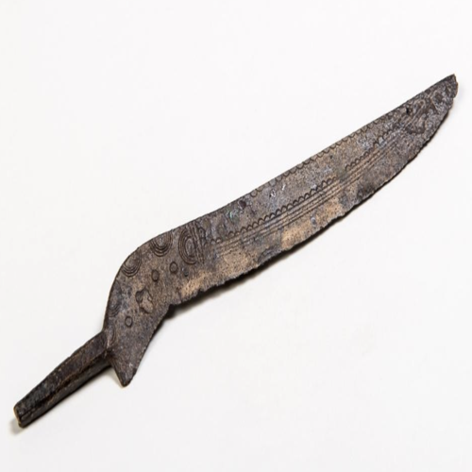

Wikidata link: <http://www.wikidata.org/entity/Q119522251>

Title: Messer

Creator: Peter Gaul

Copyright: Creative Commons

Image URL: http://commons.wikimedia.org/wiki/Special:FilePath/Griffdornmesser.png



Wikidata link: <http://www.wikidata.org/entity/Q119522252>

Title: Lanzenspitze

Creator: Peter Gaul

Copyright: Creative Commons

Image URL: http://commons.wikimedia.org/wiki/Special:FilePath/T%C3%BCllenlanzenspitze.png

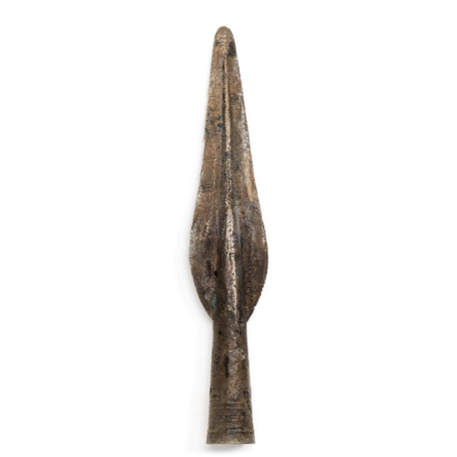

The below Python code uses SPARQLWrapper to retrieve data from Wikidata based on a SPARQL query.